Alumno: Carlo Manuel Torres
Delegación: Posadas - Misiones
Materia: Computación
Año: 2009



Índice:
Introducción. 3

Desarrollo. 4

Descripción. 4
Historia 5
Inmigración europea 1880-1914 5
Caída 8
Boicot económico de Estados Unidos 8
Deuda externa 9
Década del ´90: 11
El país como Potencia 14

Conclusión 18

Bibliografía………………………………………………………………………………………………………………………………….......19
Anexo……………………………………………………………………………………………………………………………………………….20

Introducción:

Para explicar el tema del trabajo a desarrollarse creo que la mejor manera de empezar es hablando primeramente sobre la elección del título del trabajo. El título hace referencia directa a un documental del ahora electo diputado nacional Pino Solanas, en el que habla sobre el potencial tanto económico, cultural, científico y humano de la Argentina. Más allá de las barreras de la política por tener diferentes ideales creo que el documental me mostro una faceta no muy conocida de nuestro país. Estamos tan sumergidos en una sensación de caída y desesperanza que no vemos lo que realmente tenemos y lo que podemos ofrecer al mundo.
Por eso durante el desarrollo del trabajo se va a llevar a cabo una investigación en diferentes áreas para tratar de saber porque estamos como estamos hoy.
Puede parecer un tema viejo pero la realidad es que lo que vemos hoy en día, como por ejemplo la inseguridad, es el resultado de malas políticas y boicots por parte de otros países hacia nosotros a lo largo de varios años. Por ahí para algunos no parezca un trabajo divertido pero si necesario, muy actual e incluso raro porque muchos datos que se van a mostrar no son estudiados ni en las escuelas ni tampoco en las facultades.
La finalidad del trabajo es, si se puede, alertar sobre nuestra situación actual pero a su vez alentar a toda la población a seguir apostando por nuestro país.

Desarrollo:
Descripción:

La República Argentina es el segundo país más grande en Sudamérica, constituida como una federación de 24 provincias y una ciudad autónoma, Buenos Aires.
El área continental de Argentina está entre la Cordillera de los Andes al oeste y con el océano atlántico al este. Limita con Paraguay y Bolivia al norte, Brasil y Uruguay al noreste, y Chile al oeste y sur.
Desde Tierra del Fuego hasta la Quiaca, son 4.000 km₂ de extensión pasando por todos los suelos y climas. Tenemos 900.000 km₂ de plataforma marítima.

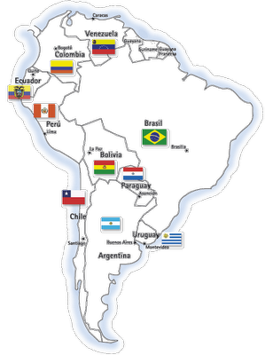

Historia:
Toda el área que comprende actualmente la Argentina primeramente estaba habitada por indígenas como los guaranís, Mapuches o los diaguitas entre otros. Incluso el Imperio Inca había dominado una parte. Pero dentro de todo era una un área muy poca habitada.
Los primero exploradores europeos llegaron en 1516 y establecieron el Virreinato del Perú. Establecieron colonias sobre todo en Buenos Aires.
Después de muchos años Argentina logra su Independencia el 9 de Julio de 1816, a a manera de conclusión de un sentir que se había empezado en 1810.
Por supuesto esto es una descripción muy breve de lo que paso en la vasta historia Argentina, para llegar a lo que es más importante a la finalidad de este trabajo: la inmigración.

Inmigración europea 1880-1914:
Uno de los principales factores de cambio que dio lugar a la transición desde la Argentina tradicional a la moderna fue la inmigración. Y sin ella no es posible comprender la Argentina contemporánea. No hubo otro período en el que la proporción de extranjeros en edad adulta haya sido tan significativa, por más de setenta años, el 60% de la población de la Capital Federal y casi el 30% en las provincias de Buenos Aires, Córdoba y Santa Fe, eran inmigrantes.
Al igual que Australia, Canadá y Estados Unidos, la Argentina es considerada como un “país de inmigración”, es decir una sociedad que ha sido influida decisivamente por uno o más fenómenos inmigratorios masivos.

Cuadro de proyección Inmigratoria periodo 1895-1946
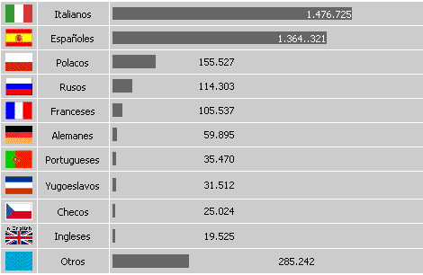

Etapas de la inmigración:
Hasta 1880, a través de las políticas de poblamiento, se intentó promover la agricultura, la ganadería y la red de transportes, para luego industrializar el país (llevado a cabo durante la presidencia de Perón).
Luego de 1880, comenzó la segunda etapa. A partir de aquí se buscó mano de obra para una producción agrícola–ganadera masiva, pero pocos inmigrantes lograron ser propietarios. Ante el fracaso del plan de adjudicación de tierras en propiedad, el inmigrante se transformó en arrendatario o peón y buscó asilo en los centros urbanos. Así, las políticas de poblamiento fracasaron. Igualmente, al ser la inmigración mayoritariamente masculina, se ocupó de actividades rurales, favoreciendo el desarrollo de una economía agrícola que permitió que el país se convirtiera en el principal exportador de trigo en el mundo cuando, hasta 1870, la Argentina lo importaba.

La estructura social:

Como consecuencia del proceso inmigratorio, la estructura social argentina se volvió más compleja, a la vez que con el aumento de los sectores medios y populares, se produjeron cambios en la cultura política. Si bien creció el número de industriales y comerciantes, la clase alta se cerró frente al inmigrante, reteniendo la riqueza y el prestigio (basado en la "antigüedad y los antepasados") y el poder político–económico asociado a la propiedad de la tierra.
La estructura de clases de entonces puede ser dividida en cuatro segmentos. El primero estaba representado por la clase alta o aristocrática, la cual hasta 1914 representó al uno por ciento de la población. La siguiente era la alta clase media que, aunque próspera, era dueña de escaso prestigio social. La baja clase media no poseía fuerza económica ni poder social, pero vislumbraba alguna posibilidad de ascenso. Finalmente, la clase baja, que representaba a los dos tercios de la población, ocupaba la base de la pirámide social.
El tipo argentino, en tanto, fue cambiando. La clase dominante, estaba compuesta por ganaderos, estancieros, comerciantes, abogados y políticos. Las clases medias iban fraguándose con la inmigración a través de su participación en la economía y en el proceso de aculturación modernizante. Las clases bajas, distribuidas a lo largo y a lo ancho de todo el territorio, recordaban la dualidad del país. Para gobernar la Argentina moderna fue preciso incorporar a los inmigrantes, sin resquebrajar la integridad nacional.
Entre 1902 y 1910, se operaron cambios en la estructura social, los que produjeron fuertes fisuras en el sistema político. La guerra en Europa alentaba la entrada de inmigrantes que buscaban nuevos lugares para su bienestar. La guerra del ´14 interrumpió el flujo inmigratorio lo cual explica el saldo inmigratorio negativo del período 1914–1918. Sin embargo, Argentina logró retener a los hijos de los extranjeros de las primeras olas, proclives tanto al ascenso social como a la participación política. Muchos de ellos habían obtenido títulos universitarios, los que sumados a la actividad de sindicalistas anarquistas, provocaron las tensiones que caracterizaron al país a principios de siglo.
La población urbana se duplicó. Y fue la clase medio el estrato con mayor desarrollo, gracias a la contribución de los extranjeros, en él crecían los sectores dependientes (empleados, funcionarios, técnicos). A la vez, fue en los centros urbanos donde se acentuó el ascenso social, favoreciendo la integración de todos los estamentos en el orden social vigente.

Hasta aquí el país venia en camino a ser una potencia mundial, éramos como nos decían en ese entonces el “semillero del mundo”, incluso cuando finalizo la Primera Guerra Mundial los barcos argentinos eran los únicos que llevaban alimento a la entonces destruida Europa. Entonces si veníamos con un nivel económico bueno, hace 100 años nos consideraban unos de los países más ricos del mundo, éramos una sociedad multicultural y nuestras fábricas e industrias totalmente nacionales crecían, ¿en qué momento nos desviamos de nuestro rumbo?

Caída:
Siempre que se habla de la “caída” de Argentina, del principio de una etapa negra para el país se habla del 2001 cuando nuestro sistema monetario colapso y culmino en la crisis más seria tanto económica, política como social. Pero esta situación se empezó a generar mayoritariamente durante la dictadura militar de 1976 y en la década del ’90; y a raíz de otros factores.

*Boicot económico de Estados Unidos: El boicot económico a la Argentina comenzó en febrero de 1942 hasta 1949 con resultados nefastos sobre nosotros. Durante los años de la guerra, el énfasis estuvo puesto en privar a dicho país de suministros vitales, que sólo Estados Unidos podía proveer. Así, se rechazaron licencias para la exportación a la Argentina de máquinas de acero, repuestos y material rodante para ferrocarriles, productos químicos y equipos para petróleo, hierro y acero, carbón, aceite de quemar, ceniza y soda cáustica, hojalata, etc. Esto se llevó a cabo en un nivel mayor que el justificado por las necesidades de la guerra y con la clara intención de aumentar la vulnerabilidad de la Argentina. Incluso se complementó con la continua interferencia en el comercio de la Argentina con los países de la región, tratando de prevenir la exportación de caucho boliviano y brasileño, estaño y quinina bolivianos, carbón brasileño, cobre chileno, etc., a la Argentina.
A la vez, se presionó a Gran Bretaña para que disminuyera en gran medida sus exportaciones a la Argentina. Esta presión resultó exitosa en una amplia gama de productos. Sin embargo, cuando se apuntó a un embargo total de las exportaciones e importaciones argentinas, los británicos se opusieron, obviamente por intereses y opiniones personales sobre la situación y no por defendernos de alguna manera.
Durante toda la guerra y la posguerra, el gobierno norteamericano boicoteó todas las negociaciones que afianzaran la conexión anglo-argentina, como, por ejemplo, los contratos a largo plazo de carne y semilla de lino; en cambio, apoyó sistemáticamente al lado británico en todas aquellas negociaciones que - como la adquisición de los ferrocarriles de propiedad británica por parte del gobierno argentino- condujeran simultáneamente a la ruptura del vínculo anglo-argentino. Obviamente, esto implicaba el retiro de los intereses británicos del sur de Sudamérica, muy conveniente a los intereses norteamericanos. Por otra parte, el acatamiento de los británicos a las presiones del gobierno de Estados Unidos contra los contratos de largo plazo se produjo bajo la promesa de mantener a los demás compradores alejados del mercado argentino. Esto significó la interferencia en las relaciones de la Argentina con Francia e Italia, y del comercio con Bélgica y Noruega. Terminada la guerra, el gobierno norteamericano se opuso a que la Argentina fuera invitada a una conferencia para establecer una Organización de Comercio Internacional, a pesar de los reparos del gobierno británico, que señalaban que la Argentina no debía ser dejada de lado, dado su posición destacada en el comercio mundial. Asimismo, se trató de obstaculizar la expansión de la marina mercante argentina.
La declaración de política de exportación de Estados Unidos con la Argentina, fechada el 3 de febrero de 1945, establecía que se debían mantener en los mínimos del momento la exportación de bienes de capital, siendo esencial no permitir la expansión de la industria pesada argentina. Por cierto, esta política discriminatoria continuó hasta la normalización de las relaciones en 1947. No obstante, un boicot encubierto e ilegal, opuesto a la política oficial, continuó siendo implementado por la Administración para la Cooperación Económica (ECA), a cargo del programa de Recuperación Europea (ERP). Desde el comienzo, la ECA puso en práctica una política que prevenía las compras europeas con dólares del plan Marshall en la Argentina, permitiéndolas en cambio en Canadá y Australia, competidores de la Argentina en el mercado de alimentos. Incluso la ECA ejerció presiones para evitar las compras europeas con otras monedas en la Argentina. El asunto fue descubierto por los comentarios anti-argentinos que funcionarios subalternos de la ECA hicieron a la prensa, lo cual originó una gran conmoción en la Argentina. El nuevo embajador norteamericano en Buenos Aires, James Bruce, ordenó entonces una investigación de la política de la ECA hacia la Argentina. En una comunicación al presidente Truman, informó de las declaraciones realizadas por el director de la División Agrícola y Alimenticia de la ECA, en el sentido de que iba a “hacer caer de rodillas a la Argentina”. Asimismo Bruce mencionó la tergiversación de los precios argentinos y las instrucciones al ejército de comprar carne en cualquier país salvo la Argentina, sin tener en cuenta los precios.
Como consecuencia de la investigación solicitada por el embajador Bruce, el Departamento de Estado elaboró un memorándum secreto, el 25 de enero de 1949, en el cual documentaba treinta y tres casos de discriminación de la ECA en contra de la Argentina. Estos significaban pérdidas en dólares y otras monedas europeas, incluso fuera del área del Plan Marshall. Asimismo, se conoció que la ECA había organizado una combinación de países europeos para obligar a la Argentina a hacer concesiones. Obviamente, todo esto colocó a la Argentina en una posición muy desfavorable frente al mercado internacional. Sin embargo, a pesar de la acción desplegada por el Departamento de Estado, un memorándum del 22 de marzo de 1949 informaba de nuevas discriminaciones, si bien señalaba una mejora en la situación. Reconocía que la discriminación de la ECA durante 1948 había acrecentado la falta de dólares e incentivado la precaria situación económica de la Argentina.
Otros puntos en los que Argentina venía creciendo al punto que nos equiparábamos a países de primer mundo fueron:
-la aeronáutica, la fábrica nacional de aviones creada en 1927 fue el motor de un desarrollo que a fines de los años `40 la convirtió en la más avanzada del hemisferios sur. Por ejemplo “el Pampa” un avión de lo más avanzado a nivel mundial. Funcionaron hasta 1990
-la industria automotriz, en 1952 se fabrico, entre modelos argentinos,” el rastrojero”. Era un auto que salía a competir con otros vehículos de multinacionales. Es decir que, no solo por este logro sino por muchos proyectos que se tenían a futuro, íbamos en camino a ser una potencia automotriz pero no nos dejaron crecer porque querían que la industria estuviese que estar en Brasil.
-desarrollo nuclear, el plan nuclear fue relanzado por el gobierno Kirchner, estuvimos parados por mucho tiempo peleando por la no privatización de las fabricas pero lo que no se pudo parar fue la terrible fuga de científicos o investigadores de nuestro país.
-esto es solamente para nombrar algunos ejemplos más importantes.

*Deuda externa: este es el peor mal que aqueja a nuestro país desde hace años y el que nos impide nuestro progreso. La deuda externa es un instrumento que un país utiliza para crecer en base a un plan programado, estudiado, discutido y aprobado por los congresales. La finalidad última de endeudarse es la de generar riquezas para el bienestar de los habitantes del país. En la historia de este país hay tres argentinas distintas:
- La agraria, cuyo modelo generador de riqueza fue el modelo agro-exportador en la pampa húmeda que fue pensado por la clase conservadora de 1880. Finalizó en 1945.
- Nace la patria industrial con el gobierno de Perón, se empieza a producir bienes y energía. (1945-1976)
- Nace con el golpe militar la argentina financiera o especulativa dirigida por el ministro Martínez de Hoz. No responde a ningún modelo, no quiere producir riqueza ni distribuirla, ese plan no sirve y nos lleva a la decadencia. Empezamos a tener una deuda interminable, estancamiento productivo, cierre de empresas y desocupación.
Un poco de la historia de la deuda:
-En 1936 llega a Argentina Franklin Roosevelt, para proponer un tratado latinoamericano de asistencia mutua. Como Argentina es pro-británica, no lo acepta y EE.UU. empieza años después un boicot a nuestro país.
-Comienza la segunda guerra mundial argentina no toma partido y permanece neutral.
-EE.UU. quiere colocar bases militares en el Río de la Plata, argentina no acepta, es como entregarle parte de nuestra soberanía para siempre.
-Todo esto hace que este país sea declarado incorregible e intratable, EE.UU. se propone destruir la capacidad productiva del país, Perón lo siente hasta sus últimos días.
-Termina la segunda guerra mundial, Inglaterra junto a EE.UU. tratan un plan conocido como el Imperio Global, que tiene tres misiones:
- Reducir la población del tercer mundo (son 5000 millones)
- Controlar todos los recursos naturales del planeta
- Subordinar la producción de esos países de acuerdo a los intereses de los países desarrollados.
-Aparece el FMI para intervenir entre la banca internacional y el gobierno, para muchos es para estafar a los pueblos y naciones. Perón tampoco lo aceptó hasta que en 1957 ingresa al sistema. Es una estrategia para el sometimiento futuro de los países pobres por los desarrollados.
“En Argentina hubo cuatro gobiernos que fueron democráticos y derrumbados por dictaduras, y ninguno contrajo deuda externa. Fueron Irigoyen, Perón, Ilia e Isabel Martínez.”
-El dinero que EEUU consigue de las petrolíferas arabias es destinado a América Latina en préstamos sin muchas exigencias y controles. Comienza la patria financiera. La plata dulce, aparecen cientos de bancos y financieras. La clase media estaba contenta, se viajaba por todo el mundo y había productos importados de lo que se busque. Pero ahí nos adentramos en lo que fue la década del ´90.Por supuesto Argentina venían acarreando deudas de hace muchos años pero nada grave, durante la dictadura de 1976 y los años 1990 es cuando nos endeudamos de sobremanera.
*Década del ´90:
Continuando antes de llegar a la presidencia de Menem en 1989 Hoz junto a Kleim y el FMI estipulan mensualmente la cantidad de dinero y destinos de los préstamos. El Fondo solo lleva el control del endeudamiento y daba seguridad a los acreedores de cobro a futuro. El Banco Central nunca registro contablemente los ingresos de dinero. Hoz dice “que debe endeudarse para tecnificar el país y para tapar agujeros de una mala administración anterior”. Además dice que muchos países han tenido que pasar por esta etapa de apoyo económico. Un país que no se endeuda no puede progresar, ni crecer. El director de YPF con solo firmar un pedido de préstamos de dinero, era suficiente para que llegue el dinero, pero que luego quedaba en el camino en el tesoro nacional para determinar su destino. Había mucha gente vinculada con esta estafa: funcionarios públicos, gerentes, empresarios, directores, todos delincuentes internacionales, que trabajaban para la usura de la banca externa y para sus propios intereses.
Antes de entregar el poder a la democracia, Cavallo decide estatizar la deuda privada de cientos de empresas. Cerca de 14.000 millones de dólares, que sumado a la deuda inicial se llega al monto de 40.000 millones. Se hizo mediante un “seguro de cambio” que consistía en asegurarle la deuda el valor del dólar al momento del pago de la deuda. Por ejemplo si debía 10.000 dólares a un valor de $10 por dólar, cuando llegue el momento de abonarla, puede ser 3 años o más, el deudor solo abona los 10.000 a 10 pesos el dólar, la diferencia en caso de un aumento del dólar lo absorbe el estado, el pueblo. Es decir se transfirió la deuda privada a la sociedad Argentina. Las siguientes empresas se beneficiaron con la estatización:
AUTOPISTAS URBANAS
CELULOSA ARGENTINA
ACINDAR
BRIDAS
ALPARGATAS
SIDERCA
SEVEL
IMB
MERCEDES BENZ
ESSO
FIAT
FORD
PIRELLI
LOMA NEGRA
BANCOS DE ITALIA, RIO, FRANCES, LONDRES, GALICIA Y OTROS MÁS.
Cavallo transfirió la deuda al ministerio de economía, pero este a su vez, lo trasfiere al City Bank para que administre la deuda argentina junto a otros 7 bancos más de su dependencia. Como el Banco Central no tenía registros de los endeudamientos, solo estadísticas aproximadas, estos bancos fueron los encargados de determinar la deuda de los argentinos, y como la deberá pagar. También determinó los intereses hasta esa fecha. Se lanza un plan para toda Latinoamérica, el Plan Brady. Se pensó que era la solución final al tema de la deuda Sudamérica. Se idea un “canje de deuda”, los bancos tenían bonos de cada país como garantía de la deuda contraída (eran bonos de baja calidad e incobrables) Esos bonos valían poco y podían ser recomprados por el mismo país para achicar su deuda, como fue el caso de Brasil. A partir del Plan de Brady, EE.UU. garantizaba esos bonos (ahora eran de alta calidad) con el mismo tesoro americano, por lo que tomaron valor y se multiplicaron por cinco. Estos bonos fueron vendidos por los bancos tenedores a sus distintos clientes, de aquí en mas los bancos cobraron y los clientes serian los nuevos acreedores de la deuda Argentina. Con esos bonos después compraron las empresas públicas privatizadas en los 90. La entrada a este Plan nunca fue tratada en el Congreso de la nación, como así tampoco se trató cada pedido de préstamos internacionales. Se podía haber comprados los bonos viejos a bajo precio y hoy tendríamos una deuda sumamente controlada. El Congreso debería determinar concretamente cuanto se adeuda realmente y adonde fueron a parar los montos pedidos. Esta conclusión se presentó con todos los detalles de la investigación de 50 peritos de muy alto nivel, en el Congreso, donde nunca hubo quórum para su tratamiento definitivo. Hoz fue sobreseído y demás culpables están libres.

El país como Potencia:
Durante casi todo el siglo XX Argentina sufrió de recurrentes crisis económicas, alta inflación, la persistencia del déficit fiscal y de cuenta corriente, aumento de la deuda externa; y sumado a todos los datos mencionados anteriormente llevaron a que estemos en nuestra situación actual. Pero a pesar de las dificultades Argentina tenia, tiene y tendrá la oportunidad de acceder a ser un país de primer mundo.
Recursos Naturales:
Argentina en todo su territorio cuenta con una amplia y muy rica variación de recursos naturales, en su mayoría sin explotar.
Operan además gran cantidad de empresas de la Comunidad británica de Naciones (Canadá, Nueva Zelanda, Australia, Sudáfrica) y obviamente Gran Bretaña. Esto por nombrar algunos países porque sin ir más lejos Chile tiene comprada gran parte de la Patagonia y la provincia de Misiones.
A muy bajo costo extraen los recursos naturales de la Nación, que en su mayoría no son renovables y además, son recursos estratégicos, que cualquier país haría lo imposible para conservarlos. En Argentina se los regala. No está mal que existan empresas extranjeras o extranjeros que compren tierras, el problema comienza cuando se sobrepasan los límites y no hay restricciones ni legislación que proteja los principales intereses de los argentinos, y se entregue todo, a cambio de nada.
Primeramente vamos a poner algunos datos de una actividad que ni siquiera se ha empezado a explotar de verdad, si por algunas empresas extranjeras que se llevan tanto el producto como la ganancia, la MINERIA. Hay una gran cantidad de oro, plata y uranio (que se lo está llevando EEUU).
http://www.malvinense.com.ar/snacional/n0108/549.html
Tenemos la 6º reserva metalífera del planeta, a la cual las empresas extranjeras extraen sin control público y dejan napas de agua que contaminan. En un momento de nuestra historia logramos el autoabastecimiento petrolífero y de gas hasta que llegaron las estatizaciones.
Además tenemos un recurso tan importante para el futuro del mundo que ya empezaron a llevársela de forma ilegal: el agua potable. El agua subterránea es el reservorio de agua dulce más importante del planeta y, como tal, cumple un rol estratégico como los acuíferos GUARANI Y PUELCHE. Voy a dar una descripción del acuífero guaraní que es más importante. El acuífero guaraní es uno de los reservorios de agua subterránea más grandes del Mundo y, al ser transfronterizo, cubre un área muy estratégica. Este acuífero abarca parte del Brasil, Paraguay, Uruguay y Noreste de la Argentina, cubriendo un área de 1.190.000 km₂.
En nuestro país no es tan utilizado actualmente, pues se encuentra por debajo de los 900 metros de profundidad, lo que hace que su extracción sea muy costosa. A su vez, al encontrarse en las provincias mesopotámicas, con ríos y arroyos muy caudalosos, el agua potable se extrae de esos recursos.
El país de la región que más explota este acuífero es Brasil, con el cual abastece a unas 400 ciudades. Uruguay tiene unos 135 pozos de abastecimiento. Paraguay tiene 200 perforaciones para consumo humano. Argentina tiene 5 perforaciones de aguas termales de agua dulce y una de agua salada en la Provincia de Entre Ríos.

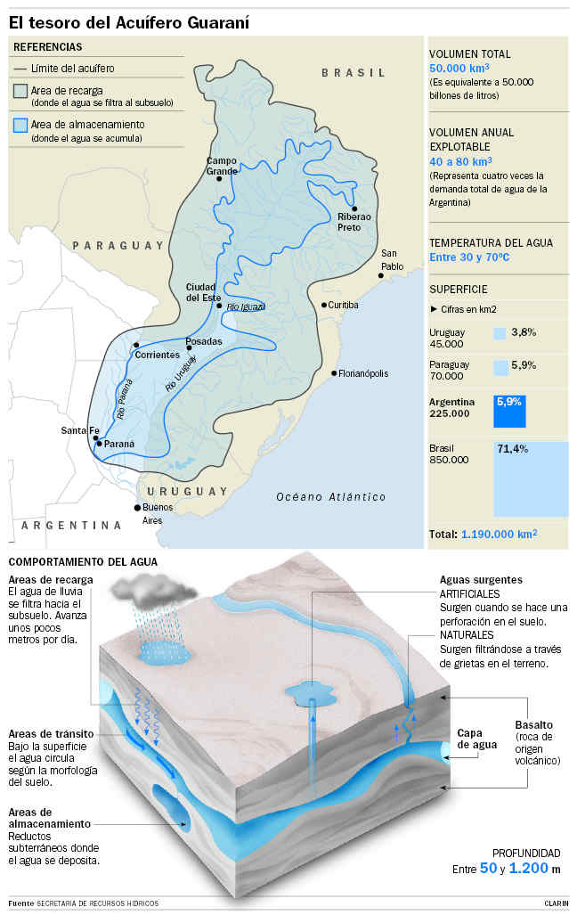

Como en nuestros comienzos Argentina es un país principalmente agrícola y ganadero, sumado a una importante capacidad industrial hacen que seamos aun hoy uno de los principales productores de alimento.
En cuanto a la agricultura, nuestro país posee 22,5 millones de hectáreas cultivadas, que han producido en el año 2001 62 millones de toneladas de cereales y oleaginosas. Sus principales cultivos son la soja, el trigo, el maíz y la caña de azúcar.
La actividad ganadera da origen a la industria cárnica, lechera y textil. La Argentina posee 48,7 millones de cabezas de ganado vacuno y 13,5 de ganado ovino (al año 2000).
Generalmente sabemos estos datos, pero para llevar a cabo estas actividades y que deje una ganancia las tierras tienen que ser propiedad del país. Aquí llegamos a un punto un tanto preocupante al menos el 10% del territorio nacional ya está en manos extranjeras. Este es un mapa que muestra la “argentina vendida”:
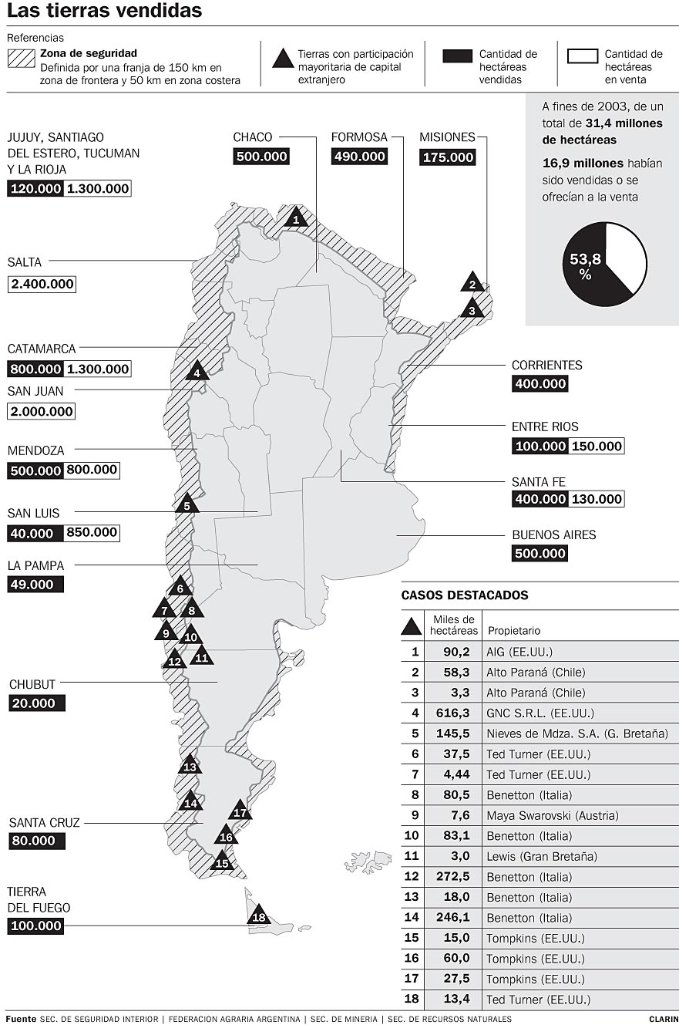
Otro dato no menos importante para mencionar es la educación de nuestro país, tanto de colegios como de universidades porque sin una buena educación no se llega muy lejos. Con este grafico se resume como aun hoy con las bajas de las estadísticas en la educación todavía mantenemos un buen nivel:
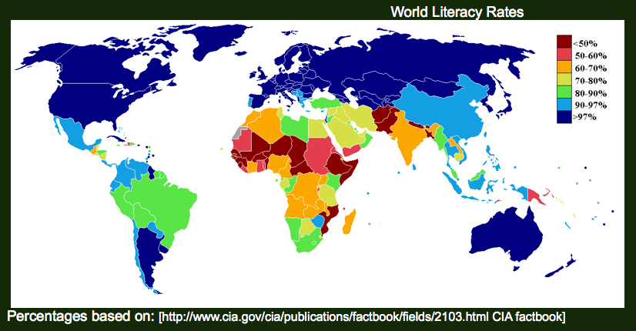

Conclusión:
Después de haber investigado en distintas fuentes y de haber visto tantos datos y estadísticas de nuestro país s puede decir que todavía tenemos la oportunidad de ponernos a la par de países de primer mundo como alguna vez supimos proyectarnos como tal.
La única manera de lograr esto, es decir de salvar nuestro país, es volver a las raíces de nuestra economía y utilizar nuestros recursos naturales. Además hay que hacer una legislación que los proteja de la extranjerización, que no está mal como tal pero si no los controlamos de alguna manera se llevan todo nuestro sustento y no dejan dinero para que sea reinvertido por ejemplo en fabricas nacionales.
A todo esto se le suma el alto nivel de educación que todavía supimos mantener, un alto desarrollo de científicos e investigadores, trabajadores capacitados o esperando ser capacitados para llevar a cabo actividades en todas las aéreas porque somos capaces.
Quizás es una mirada un poco nacionalista y hasta personal, pero con un verdadero Proyecto para el país y recuperando todo lo que se vendió en los `90, que se puede porque no están vendidas del todo son concesiones, se puede soñar con un futuro mejor.

Bibliografía:
http://www.google.com.ar
http://www.argentina.gov.ar
https://www.cia.gov
http://www.clarin.com
http://www.wikipedia.com
http://www.malvinense.com.ar
http://www.taringa.net

Anexo:
Algunas imágenes de nuestro país-

